永不凋谢的姐妹花

作者：孔晓荘
单位：广州市番禺区国家保密局

从抗日战争到解放战争，番禺革命队伍的人民子弟兵先后来到石碁镇胡柳轩、胡燕芬姐妹家隐蔽、养伤，尔后转移出去，她们冒着生命危险，扮演好“交通员”的角色，严守保密纪律，巧妙地掩护、帮助战士们渡过难关。
“要不是村委会的同志带你来采访，我还不跟你说咧，这些可都是‘机密’呀！”采访者一进门，就有人说道。是谁保密意识这么强呢？原来是胡柳轩的儿媳金姨。在抗日战争和解放战争时期，在番禺区石碁镇新桥村有一对亲姐妹——人称“三姨妈”的姐姐胡柳轩和人称“契妈”的妹妹胡燕芬，她们是深受战争之苦的普通老百姓，更是冒着生命危险、秘密保护革命战士的英雄姐妹花。她们的家是人民子弟兵的“堡垒户”。
为何这对再普通不过的姐妹能成为在番禺革命队伍中闻名遐迩的“契妈”和“三姨妈”呢？原来胡氏姐妹俩分别嫁到小龙村谭地和谭边村后，不但经历过日寇狂轰滥炸、惶惶不可终日的生活，更常遭当地豪绅恶霸欺负。一桩桩悲惨遭遇，一幕幕血泪家史，在两个家庭深深埋下了仇恨的种子。后来在“三姨妈”的丈夫谭全科——一名老共产党员的带领下，两个家庭怀着家仇国恨，毅然走上革命道路。广游二支队（后改编为珠江纵队第二支队）的人民子弟兵先后来到胡氏姐妹家中，或隐蔽，或养伤，或经此处转移。广游二支队司令员林锵云同志、珠江纵队第二支队政委邝明同志、禺南武工队队长郑乃行同志、番顺行政督导主任李冲同志等革命队伍领导人，还有更多普通战士，都曾在胡氏姐妹家隐蔽，得到了胡氏姐妹无微不至的照顾。出于感激之情，也为了圆“亲戚”之名，避免引起敌人的注意，人民子弟兵们便认胡燕芬为“契妈”（干妈），随“契妈”的孩子喊胡柳轩“三姨妈”。那么，在这两家普通但不平凡的“堡垒户”身上，又发生了哪些惊险又温暖的故事呢？
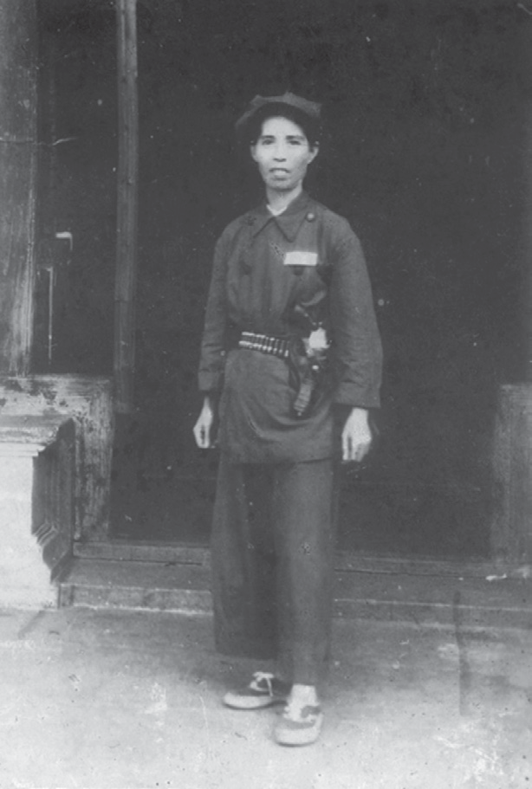
|“契妈”胡燕芬

不畏风险 严藏枪支

1945年抗日战争胜利后，蒋介石发动全面内战，国民党广州行营主任兼广东绥靖公署主任张发奎收到蒋介石的密令：长江以南不在停战协定范围之内，贵行营管辖区“残匪”希加“清剿”，限期肃清。张发奎紧急召开“粤桂两省绥靖会议”，宣布广东实行“联防联剿”“限期清剿”。国民党收编伪军，任命汉奸李塱鸡为国民党“广东先遣军”总指挥，派出大批军队长驻禺南，组织联防队、“护沙”队、谍报队，对共产党人、二支队留守战士、进步人士和学生实行“清剿”。 为保存实力，留在禺南坚持斗争的共产党全部转入地下。武器必须分散秘密隐藏，于是掩藏其中20支步枪的重要任务便落到了“三姨妈”胡柳轩头上。由于驻有伪联防队的大龙圩紧邻谭地，“三姨妈”承担着巨大的风险。“组织交给我的任务，再困难都要咬牙完成，千万不能让敌人得逞。”“三姨妈”心里想道。可是敌人正到处“扫荡”，该如何躲过敌人的搜查呢？接到任务当晚，“三姨妈”立马跟丈夫谭全科商量：“全科，我们来商量一下。虽然20支步枪目标不大，但是占地也不小，我们家家徒四壁，你说藏在哪里才能确保妥当，同时又不引人注意呢？”谭全科自然早就在慎重考虑这个问题：“屋后的小山丘怎么样？用油纸包裹好，埋到地里。这里满山的乔木、荆棘、竹子，密密麻麻的，平时也没人上山，敌人估计也不会冒满身被刮伤的危险去仔细搜查吧。”“确实是个不错的选择，但是新翻的泥土颜色明显与周边不一样，要怎么解释呢？就算是重新把树填回去，但树叶会蔫一段时间，敌人稍微细心观察就会留意到，也不是万全之策。”“三姨妈”愁得直打转。
两夫妻就这么思索、商量着，一夜竟就过去了。随着天逐渐亮起来，家里养的动物也都“起床”活动了。听着后院“咯咯咯”“喔喔喔”的声音，“三姨妈”突然灵光一闪，把手一拍：
“俗话说最危险的地方最安全，干脆就放柴房，大大方方地让他们搜。既然他们不会愿意冒受伤的险上山搜查，那么也不会允许臭烘烘的猪弄脏他们万般爱护的‘洋货靓鞋’吧？我们干脆把猪栏搬进来！”谭全科一想也觉得可行，谁敢把枪藏在敌人眼皮子底下呢？况且也是在自己眼皮子底下，万一有什么突发情况，他们也能想办法应付。
于是“三姨妈”和谭全科避开所有人，悄悄把枪支妥善收藏在柴房里，把圈养的猪都转移到柴房，对外只说猪栏年久失修。“三姨妈”还提出，这个安排只能夫妻俩知道，连孩子们也得瞒住，避免敌人搜查时，年幼的儿女经验不足，露出破绽。就这样，他们把这个秘密保守得严严实实，直至1948年禺南恢复武装斗争后，将枪支移交部队使用时，方有第三人知晓。为此，机智又谨慎的“三姨妈”得到了部队的赞扬。
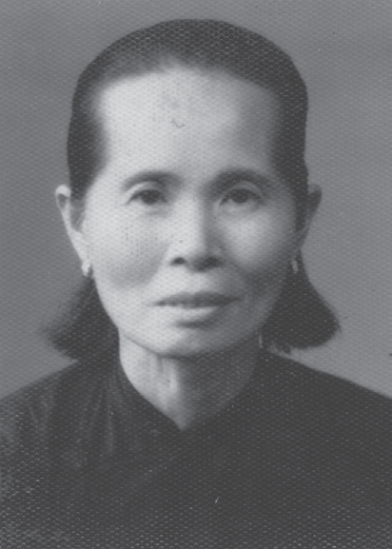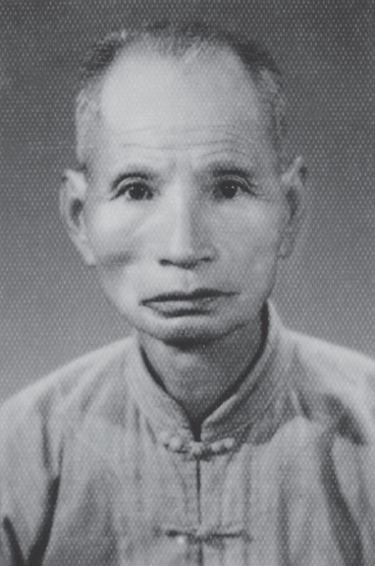
|“三姨妈”胡柳轩 |胡柳轩丈夫谭全科

临危不惧 巧送密信

1948年夏天，禺南武工队派遣罗文同志先在市桥约定地点住下，待时机合适，将有武工队战士带领她到农村开展妇运工作。而与禺南武工队密切往来已久的“契妈”胡燕芬则被委派负责武工队与罗文同志的联络工作。
6月24日，南番东顺四县“清剿”指挥所头目林小亚率部700余人，突袭大石大山，妄图一举消灭禺南武工队，是为“大石事件”。 禺南武工队被迫实行战略转移，从西线转移到东线。“大石事件”后，敌军对禺南武工队东线的监视更严密，简直恨不得把耳朵贴在每一面墙上，把眼睛牢牢盯在每一个人身上，这使得联络工作变得异常艰难。
那是一个“惊雷势欲拔三山，急雨声如倒百川”的台风天，罗文定好接头暗号后，将暗号和一些情报写在小纸条上，将密信交由“契妈”转交禺南武工队。本想着天气如此恶劣，敌人也会稍微放松警惕，万没想到敌军如此穷追不舍，仍然设卡检查，且对过往行人检查得越发仔细，草帽、蓑衣都要细细检查，甚至鞋子都要脱下，生怕遗漏可疑的地方。见此，“契妈”十分着急：该把密信藏到哪里才不会被发现？她想起当天正是农历七月初七“七姐诞”（乞巧节），罗文正是趁此机会组织起一个“七姐会”，发谷芽、豆芽做贡品，还做绣花鞋、花巾、布娃娃等，借此与自己联系的。她灵机一动：敌人今日定也看过不少供奉“七姐”的贡品，对于湿漉漉无法藏东西的布娃娃，敌人肯定不会仔细检查。于是，她用肠衣把密信包好缝到布娃娃里，放到倾盆大雨中一浇就全湿透了。果然，敌人搜查她的箩筐，没见可搜刮的财物，再看到湿漉漉、还滴着水的布娃娃，气不打一处来，不耐烦地道：“走走走，穷鬼快点给我滚！”就这样，“契妈”略施小计，将密信安全地送到了禺南武工队队长郑乃行手中。
后来郑乃行用“梁玉卿来接罗少卿”的暗号成功与罗文接洽，将她送到禺南东区多个农村开展妇运工作，为番禺的解放做出出色的贡献。正是“契妈”的忠诚和临危不惧的出色表现，罗文同志把“契妈”发展为共产党员，使她正式成为武工队的一名交通联络员，她家也成为武工队的联络站。珠江地委委员曾谷、县工委周健夫等领导同志，曾在她家召开重要会议，武工队领导在她家接头更是常事，每次“契妈”都在家门口和周围观看动静。她还负责领导之间、领导与下属之间的通信联络工作，不管白天黑夜，刮风下雨，行程多远，她都会把折好的信件收藏得严严实实，安全、快速地送达。
不辞劳苦 悉心关怀

1949年4月，新民主主义青年团仲元中学支部成立了。团支部大力开展了各种形式的斗争，发动和团结广大学生反对国民党反动统治，维护和争取学生合法政治权益。这些声势浩大的斗争，惊动了番禺反动当局，他们把黑手伸进了校园。作为宣传委员的王超，是学运中表现突出的学生之一，也就成了敌人鹰犬的猎物，被列入了黑名单。仲元中学的黄人乐校长被要求将黑名单上的同学交出来。经商议，学校果断地利用提前放暑假的机会，把同学们迅速打发离校，并把王超在内的5个最危险的学生秘密送到游击区。
“契妈”又被委以重任，负责带领5名学生潜离市桥，带到她家中隐蔽起来。头戴竹织帽，手拎竹篮子，正是“契妈”在这次行动中的“暗号”性打扮。但同学们的打扮太过干净整洁，且他们身上都有着让人难以忽视的革命气质。为了不引人注目，她带来破旧的衣物，给他们每人手上分别塞了自制弹弓等乡下孩子常玩的玩具和农作工具，将他们打扮得像一个个刚被从田里抓回家的调皮小子一样，成功躲过了敌人的盘问。
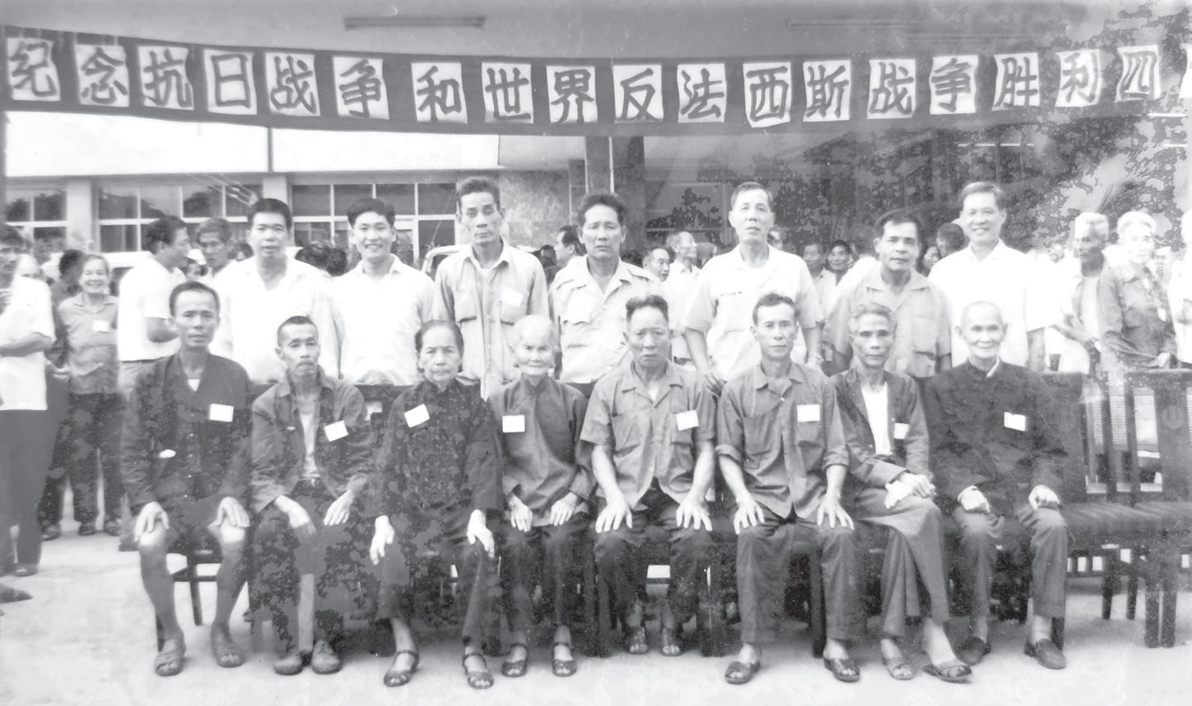
|纪念抗日战争和世界反法西斯战争胜利四十周年合影，前排左四为胡柳轩。

成功潜离市桥后，王超在“契妈”家待命。入夜之后，他本打算打地铺睡觉，时值晚秋，“契妈”怕他着凉，亲切地对他说：“阿超，如果你阿妈还在，也跟我一样年纪了，你就当我是你阿妈一样，睡在我的床尾就好了。”
多年来，胡氏姐妹对子弟兵如兄弟子女般嘘寒问暖、体贴入微，尽心尽力照顾他们生活，张罗他们的吃穿用度，甚至为此债台高筑。 与此同时，为了最大限度地保护战士们，保护党组织，保守党的秘密，她们虽是亲姐妹，虽同为革命队伍交通员，却都把不该让对方知道的秘密埋藏在各自心里，体现出高度的保密意识和责任。
岁月难留情难忘，新中国成立后，曾在胡氏姐妹家隐蔽、养病的老领导、老战士们都惦念着她们。原珠纵司令员林锵云，曾亲自到胡柳轩家向她表示慰问。郑少康、黄友涯等领导和众多的老战士，只要回到番禺，必定专程上门探望她们。她们生病住院，前去看望的同志络绎不绝。1988年，原禺南武工队的同志在石碁镇塱边村举行禺南武工队成立39周年聚会，也专门用车将她们接到现场参加聚会。会场上，老战士们都拥上前去，“契妈”“三姨妈”地叫个不停，让两位老人家十分欣喜和宽慰。
斯人已去，风范犹存。多少岁月逝去了，胡氏姐妹俩对党的绝对忠诚、对同志的亲切关心，始终铭刻在老战士们的心坎里。难忘这对为革命事业做出卓越贡献的姐妹花，她们为党守密、为党护密的英雄事迹，将永远为后人所传颂。我们都应学习她们的保密意识、革命精神，像她们一样为国家安全和人民幸福做出应有的贡献。这两朵永不凋谢的保密姐妹花，芬芳将永留人间。
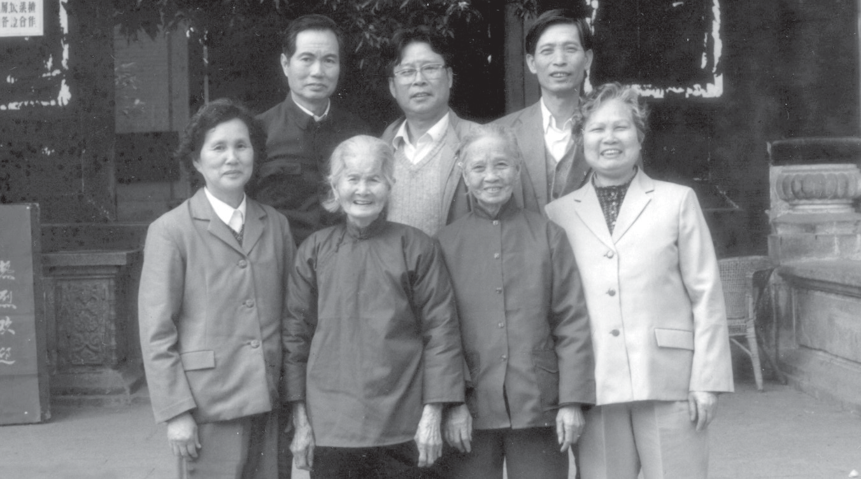
1988年，在石碁镇塱边村举行禺南武工队成立39周年聚会，前排左二为胡柳轩，左三为胡燕芬。

参考资料
1.中共广州市委党史文献研究室编：《广州红色史迹》，岭南美术出版社2020年版。
2.中共广州市番禺区委党史研究室编：《番禺红色印记》，2014年。
3.原中共番禺市委党史研究室编：《解放战争时期禺南东线武装斗争史实》，1997年。
4.原中共番禺市委党史研究室、原中共顺德市委党史研究室编：《珠江纵队第二支队史》，1994年。
5.中共广州市委番禺区委老干部局、广州地区老游击战士联谊会番禺分会编：《番禺老游击队战士回忆录》，2013年。
6.广州市番禺区档案局、广州市番禺区国家档案馆编：《谭灿诗文集》，2014年。

